GUBERNUR TUNTASKAN BATAS PANGKALPINANG BANGKA

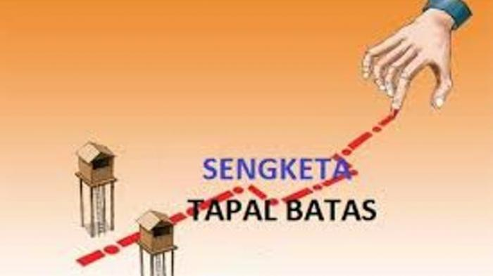
www.babelpos.co

Batas antara kota Pangkalpinang dan Kabupaten Bangka sudah tidak ada permasalahan lagi. Batas yang berada dikawasan Kolong Air Nangka dekat Desa Kace tersebut sudah selesai. “Pangkalpinang dengan Bangka sudah clear. Kita yang ambil alih memutuskan, karena ada batas yang menyerong, untuk apa dipertahankan daripada permasalahannya membingungkan, jadi kita luruskan saja” tegas Gubernur Provinsi Kepulauan Bangka Belitung (Babel), Erzaldi Rosman.
Lanjut Erzaldi, batas yang awalnya sulit ditentukan karena masing-masing pihak baik Pangkalpinang maupun Bangka tidak mau mengalah, dirapikan saja. Batas yang awalnya berkelok dibuat lurus. “jika tidak diambil ketegasan, maka persoalan ini akan berlarut-larut tak kunjung selesai dan yang dirugikan adalah masyarakat” imbuh Erzaldi.
Ia meminta agar masyarakat dan pemerintah daerah tidak mempersoalkan permasalahan ini. Kalau permasalahan ini tidak segera diputuskan, maka yang dirugikan adalah masyarakat. Dengan kejelasan batas, Pemprov Babel pun bisa mengambil kebijakan secara menyeluruh untuk penanganan kasus banjir yang melanda Babel. “Batas tidak jadi persoalan yang penting masih dalam bingkai Negara Kesatuan Republik Indonesia. Kalau dak sepakatpun, gubernur langsung memutuskan itulah keputusannya, tinggal melaksanakan”, kata dia.

Sumber Berita :
Harian Babel Pos, Senin 09 Juli 2018

- Penegasan batas daerah berpedoman pada batas daerah yang ditetapkan dalam Undang-Undang Pembentukan Daerah, peraturan perundang-undangan, dan dokumen lain yang mempunyai kekuatan hukum. Selanjutnya batas daerah hasil penegasan batas tersebut ditetapkan oleh Menteri Dalam Negeri dengan Peraturan Menteri, yang memuat titik koordinat batas daerah yang diuraikan dalam batang tubuh dan dituangkan di dalam peta batas dan daftar koordinat yang tercantum dalam Lampiran, sesuai dengan ketentuan Pasal 3 Peraturan Menteri Dalam Negeri Nomor 76 Tahun 2012 tentang Pedoman Penegasan Batas Daerah.
- Batas daerah di darat adalah pembatas wilayah administrasi pemerintahan antar daerah yang merupakan rangkaian titik-titik koordinat yang berada pada permukaan bumi dapat berupa tanda-tanda alam seperti igir/punggung gunung/pegunungan (watershed), median sungai dan/atau unsur buatan di lapangan yang dituangkan dalam bentuk peta. Ketentuan Pasal 1 angka 3 Peraturan Menteri Dalam Negeri Nomor 76 Tahun 2012 tentang Pedoman Penegasan Batas Daerah.
- Penegasan batas daerah adalah kegiatan penentuan titik-titik koordinat batas daerah yang dapat dilakukan dengan metode kartometrik dan/atau survei di lapangan, yang dituangkan dalam bentuk peta batas dengan daftar titik-titik koordinat batas daerah. Ketentuan Pasal 1 angka 6 Peraturan Menteri Dalam Negeri Nomor 76 Tahun 2012 tentang Pedoman Penegasan Batas Daerah
- Dalam hal terjadi perselisihan dalam penegasan batas daerah dilakukan penyelesaian perselisihan batas daerah. Penyelesaian perselisihan batas daerah antar kabupaten/kota dalam satu provinsi dilakukan oleh gubernur, sesuai dengan ketentuan Pasal 25 ayat (1) dan ayat (2) Peraturan Menteri Dalam Negeri Nomor 76 Tahun 2012 tentang Pedoman Penegasan Batas Daerah.
- Gubernur melakukan penyelesaian perselisihan dengan mengundang rapat bupati/walikota yang berselisih. Bupati/walikota yang berselisih memaparkan kondisi riil wilayah yang dipermasalahkan dan melakukan pertukaran dokumen dalam rapat penyelesaian perselisihan tersebut, selanjutnya Gubernur membuat berita acara hasil rapat penyelesaian perselisihan, sesuai dengan ketentuan Pasal 26 Peraturan Menteri Dalam Negeri Nomor 76 Tahun 2012 tentang Pedoman Penegasan Batas Daerah.
- Gubernur melaporkan hasil penyelesaian perselisihan kepada Menteri dilampiri dengan berita acara selesainya perselisihan yang ditandatangani oleh bupati/walikota yang berselisih. Penyelesaian perselisihan batas daerah antar kabupaten/kota dalam satu provinsi dilakukan paling lama enam bulan setelah rapat pertama penyelesaian perselisihan dilaksanakan, sesuai dengan ketentuan Pasal 31 dan Pasal 32 Peraturan Menteri Dalam Negeri Nomor 76 Tahun 2012 tentang Pedoman Penegasan Batas Daerah.

